

АДМИНИСТРАЦИЯ ВЕЛИКОУСТЮГСКОГО МУНИЦИПАЛЬНОГО ОКРУГА
ВОЛОГОДСКОЙ ОБЛАСТИ

ПОСТАНОВЛЕНИЕ

26.06.2025 № 2034

г. Великий Устюг

О проведении ярмарки

В соответствии с постановлением Правительства Вологодской области от 19.04.2010 № 437 «Об утверждении порядка организации ярмарок и требований к организации продажи товаров на них на территории Вологодской области», постановлением администрации Великоустюгского муниципального округа от 27.06.2024 № 1885 «Об утверждении перечня мест для организации ярмарок на территории Великоустюгского муниципального округа», руководствуясь стать-ёй 38 Устава Великоустюгского муниципального округа,
ПОСТАНОВЛЯЮ:

1. Провести ярмарку в селе Усть - Алексеево 5 июля 2025 года.
2. Определить организатором ярмарки администрацию Великоустюгского муниципального округа в лице Усть - Алексеевского территориального отдела администрации Великоустюгского муниципального округа.
3. Установить:
3.1. Место проведения ярмарки:
Вологодская область, Великоустюгский район, с. Усть-Алексеево, ул. Мер-курьева, д. 47.
3.2. Ассортимент и перечень реализуемых товаров – продовольственные и непродовольственные товары.
4. Утвердить:
4.1. Схему размещения торговых мест на ярмарке, согласно приложению № 1;
4.2. Порядок организации ярмарки, согласно приложению № 2.
5. Контроль выполнения настоящего постановления оставляю за собой.

Глава
Великоустюгского муниципального округа И.А. Быков
2
Приложение № 1

УТВЕРЖДЕНА
постановлением администрации
Великоустюгского муниципального округа
от 26.06.2025 № 2034

СХЕМА
размещения торговых мест на празднике села
«Мое село - ты песня и легенда» 5 июля 2025 г.
в с. Усть-Алексеево

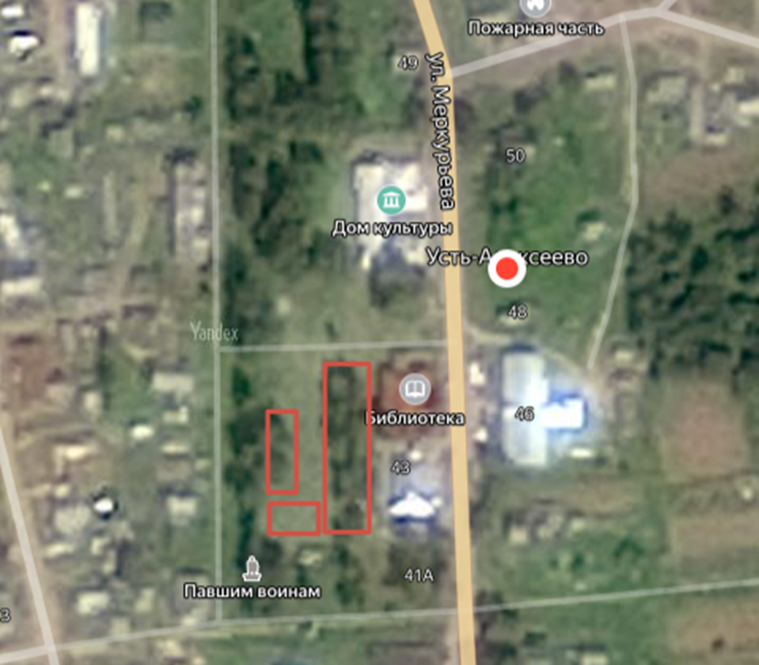

- места для размещения торговых мест на празднике села «Мое село - ты песня и легенда»

3
Приложение № 2

УТВЕРЖДЕН
постановлением администрации
Великоустюгского муниципального округа
от 26.06.2025 № 2034

Порядок
организации ярмарки

1. Настоящий Порядок организации ярмарки (далее - ярмарки) и порядок предоставления торговых мест для продажи товаров на ярмарке разработан в соответствии с постановлением Правительства Вологодской области от 19.10.2010 № 437 «Об утверждении Порядка организации ярмарок и продажи товаров (выполнения работ, оказания услуг) на них на территории Вологодской области».
2. Режим работы ярмарки с 12.00 до 22.00.
3. Для предоставления места для продажи товаров заявитель обращается в территориальный отдел Усть - Алексеевский администрации Великоустюгского муниципального округа (далее - организатор) с заявлением (Приложение 1 к настоящему Порядку).
Организатор ярмарки проводит процедуру рассмотрения заявления в день его поступления (с приложением документов, указанных в настоящем пункте). Срок прекращения приема заявлений - за 1 календарный день до проведения ярмарки в соответствии с пунктом 1 постановления администрации Великоустюгского муниципального округа о проведении ярмарки.
4. Место для продажи товаров предоставляется участнику ярмарки на основании документов, предусмотренных в пункте 3 настоящего Порядка, с выдачей временного разрешения на размещение на ярмарках, выданного организатором в день обращения.
5. Предоставление мест для продажи товаров осуществляется организатором ярмарки на основе схемы размещения мест для продажи товаров на ярмарке.
Торговые места предоставляются участникам в порядке очередности поданных заявлений организатору по адресу: Вологодская область, Великоустюгский район, с. Усть - Алексеево, ул. Меркурьева, д. 47 (Усть -Алексеевский территориальный отдел администрации Великоустюгского муниципального округа.).
6. Оплата за предоставление торгового места — на безвозмездной основе.
В случаях, установленных пунктом 7 настоящего Порядка, организатор уведомляет заявителя об отказе в предоставлении места в письменном виде с обоснованием причин такого отказа в течение трех рабочих дней со дня поступления заявления.
Отказ в предоставлении места может быть обжалован заявителем в судебном порядке, установленном Российской Федерацией.
Передача торговых мест третьему лицу запрещается.
4

7. Место на ярмарке не предоставляется в случаях: ненадлежащего оформления заявления (отсутствие сведений о заявителе, подписи заявителя);
а) непредставления заявителем документов, указанных в пункте 3 нас-тоящего Порядка;
б) отсутствия торговых мест.
8. Обязанности участников ярмарки, осуществляющих реализацию товаров, а также организаторов ярмарки определены Порядком организации ярмарок и продажи товаров (выполнения работ, оказания услуг) на них на территории Вологодской области, утвержденным постановлением Правительства Вологодской области от 19.04.2010 № 437.

5
Приложение 1 к Порядку
Форма заявления

ЗАЯВЛЕНИЕ
информация об участнике ярмарки:
а) __________________________________________________________________
(полное и сокращённое (в случае, если имеется) наименования, в том числе фирменное наименование, сведения об организационно-правовой форме юридического лица, месте его нахождения, государственный регистрационный номер записи о создании юридического лица и данные документа, подтверждающего факт внесения сведений о юридическом лице в Единый государственный реестр юридических лиц, - для юридических лиц)
б) __________________________________________________________________
(фамилия, имя и отчество (в случае, если имеется) индивидуального предпринимателя, место его жительства, данные документа, удостоверяющего его личность, государственный регистрационный номер записи о государственной регистрации индивидуального предпринимателя и данные документа, подтверждающего факт внесения сведений об индивидуальном предпринимателе в Единый государственный реестр индивидуальных предпринимателей, - для индивидуальных предпринимателей)
в) __________________________________________________________________
(фамилия, имя и отчество (в случае, если имеется) гражданина, место его жительства, данные документа, удостоверяющего его личность, сведения о гражданстве, реквизиты документа, подтверждающего ведение гражданином
крестьянского (фермерского) хозяйства, личного подсобного хозяйства
или занятие садоводством, огородничеством, животноводством, - для граждан)
____________________________________________________________________
(идентификационный номер налогоплательщика и данные документа
о постановке на учёт в налоговом органе - для юридических лиц
и индивидуальных предпринимателей)
____________________________________________________________________
(перечень продавцов, привлекаемых участниками ярмарки, и сведения о них,
включающие фамилию, имя и отчество (в случае, если имеется) физического лица, данные документа, удостоверяющего его личность, сведения о гражданстве и правовые основания его привлечения к деятельности по продаже товаров на ярмарке)
____________________________________________________________________
(информация о товаропроизводителе, в том числе об осуществляемом им
виде деятельности в соответствии с общероссийским классификатором
видов экономической деятельности, в случае предоставления
торгового места товаропроизводителю)
____________________________________________________________________
(перечень предполагаемых к продаже на ярмарке товаров
в соответствии с типом ярмарки, установленным решением организатора ярмарки)
___________________________________________________________________
(наличие торгового оборудования, заявляемая площадь)
____________________________________________________________________
иная информация (наличие точки подключения и других особых требований)

При подаче заявления участник ярмарки предъявляет организатору ярмарки документы, подтверждающие указанные сведения.

Дата Подпись

